Tarih: 12-01-2018
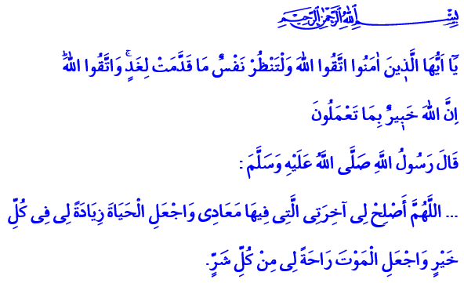
AHİRET İNANCI

Okuduğum ayet-i kerimede Yüce Rabbimiz şöyle buyuruyor: “Ey iman edenler! Allah’a karşı gelmekten sakının ve herkes yarın için ne göndermiş olduğuna baksın. Allah’a karşı gelmekten sakının. Şüphesiz Allah, yaptıklarınızdan hakkıyla haberdardır.”

Kardeşlerim!
Bir cuma günüydü. Peygamberimiz (s.a.s) minberde iken bir adam mescide girdi ve onun konuşmasını keserek, “Ey Allah’ın Resulü, kıyamet ne zaman kopacak?” diye sordu. Sahabe, soruyu soran kişiye susmasını işaret ettiyse de o, aynı soruyu üç kez tekrarladı. Efendimiz, namazı kıldırdıktan sonra, “Kıyametin ne zaman kopacağını soran kişi nerede?” dedi. O adam, “Benim, Yâ Resûlallah” diyerek cevap verdi. Peygamberimiz, “Kıyamet için ne hazırladın?” buyurdu. O adam, “Benim çok fazla amelim yok, ancak ben Allah ve Resûlü’nü gerçekten seviyorum” dedi. Bunun üzerine Peygamberimiz “Kişi sevdiğiyle beraberdir [اَلْمَرْءُ مَعَ مَنْ أَحَبَّ], sen de sevdiğinle beraber olacaksın” buyurdu. Allah Resûlü, bu hadisiyle o büyük güne, hesap vaktine daima hazırlıklı olmamız gerektiğini vurguluyordu. Kıyametin ne zaman kopacağından çok daha önemli olan, bizim ona ne kadar hazır olduğumuzdu. Kıyamete hazırlık ise, Rabbimizi ve peygamberimizi gönülden sevmekten, Allah ve Resûlü’nün istediği doğrultuda bir hayat sürmekten geçiyor.

Kardeşlerim!
Öldükten sonra dirilmeye, mahşere, hesaba, ahiret gününe iman etmek, dinimizin temel esaslarından biridir. İnancımıza göre mebde yani her şeyin Allah tarafından yoktan yaratıldığı, meâd yani bâkî olan Allah dışında her şeyin bir gün yok olacağı inancı birbirinden ayrı düşünülemez. Varlığın hakikatini, hayatın anlamını, yaratılışın gayesini bilmeyen, ölümü, ölüm ötesini, yeniden dirilişi, kıyameti, hesabı, ahireti anlayamaz. Ahiretin, bizim ebedî yurdumuz, sonsuz ikamet mahallimiz olduğunu kavrayamaz. Rabbimiz Kerim Kitabımızda, gayesiz yaratılmadığımızı, başıboş bırakılmadığımızı, ölümle birlikte yeni bir hayata doğacağımızı haber vermektedir. Dünyanın bizler için aldatıcı bir meta olduğunu hatırlatmaktadır. Hayatın dünyadan ibaret olduğu fikrinin, kişiyi inkâra sürükleyeceğini bildirmektedir. Ahireti yok sayan bir dünyanın oyun, eğlence ve gösterişten ibaret olduğunu vurgulamaktadır.

Kardeşlerim!
Fâni olan dünya hayatı, ebedî ahiret hayatına giderken konakladığımız geçici bir menzildir. Bizler, ebedî yurdumuzu, ahiretimizi bu dünyada kazanacağız. Dünya bir imtihan yeriyken, ahiret hesap, sırat, mizan, cennet ve cehennem safahatıyla hakikatin ve mutlak adaletin zuhur edeceği yerdir. O gün, dünya hayatında yaptığımız her hayrın mükâfatını göreceğimiz gibi, işlemiş olduğumuz her günahın da hesabını vereceğiz. Kimseye zerre miktarı haksızlık yapılmayacaktır. Bu şuurla hayatını tanzim eden bir kişi, sürekli kendini hesaba çekecektir. Allah’ın huzurunda vereceği hesabı düşünecek, haramdan, günahtan, kötülükten uzak durmaya çalışacaktır. Şerrin kilidi, hayrın anahtarı olmak için çabalayacaktır. Helâl, sevap ve iyilik peşinde bir hayat sürme idealinde olacaktır. Bu inanç ve anlayışın yerleştiği bir toplum da elbette barış, huzur ve güven toplumu olacaktır.

Kardeşlerim!
Mizanda salih ameli ağır basanlar, ahirette kurtuluş ve felaha ereceklerdir. İyilikleri hafif gelenlerse, kendilerine yazık etmiş olduklarını itiraf edeceklerdir. Unutmayalım ki; cennet, tohumunu bu dünyada ektiğimiz bir bahçedir. Hutbemi bir hadis-i şerif mealiyle bitiriyorum. “Kim Allah’a kavuşmayı arzu ederse, Allah da ona kavuşmayı arzu eder. Kim de Allah’a kavuşmaktan hoşlanmazsa, Allah da o kimseye kavuşmaktan hoşlanmaz.”

Hollanda Diyanet Vakfı

Haşr, 59/18.
Tirmizî, Zühd, 50.
Buhâri, Rikâk, 4; Müslim, Zikir, 14.

